Załącznik Nr 1C

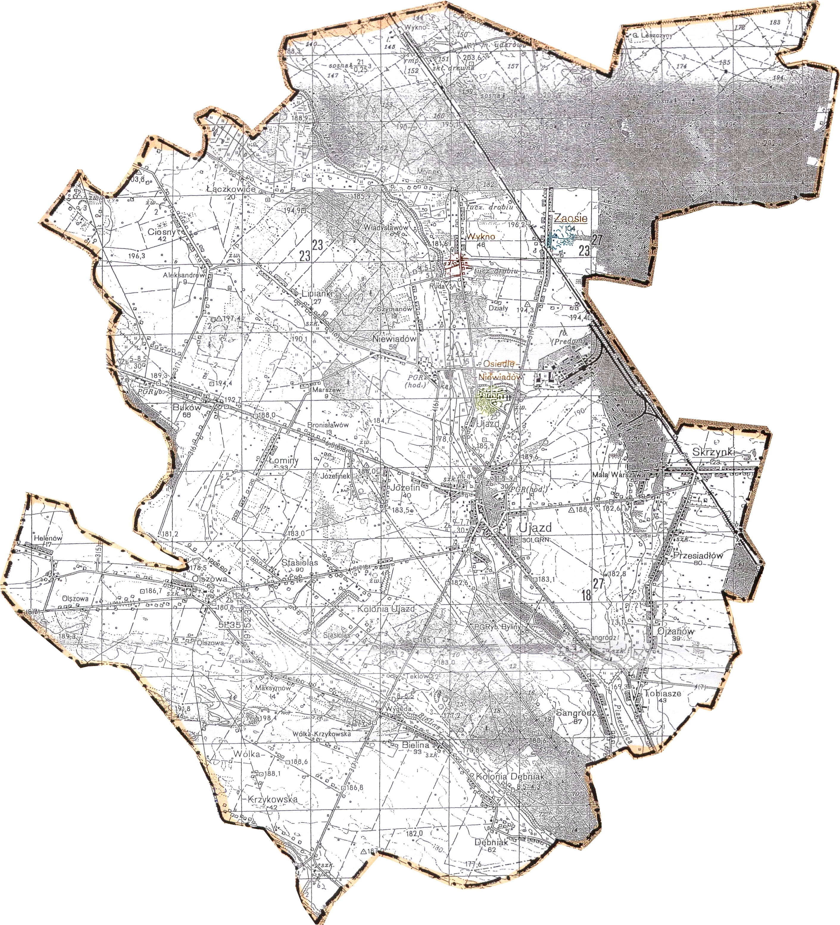

Rozwożenie :

- poniedziałek, wtorek
Autobus I

